Título em arial tamanho 18, negrito.
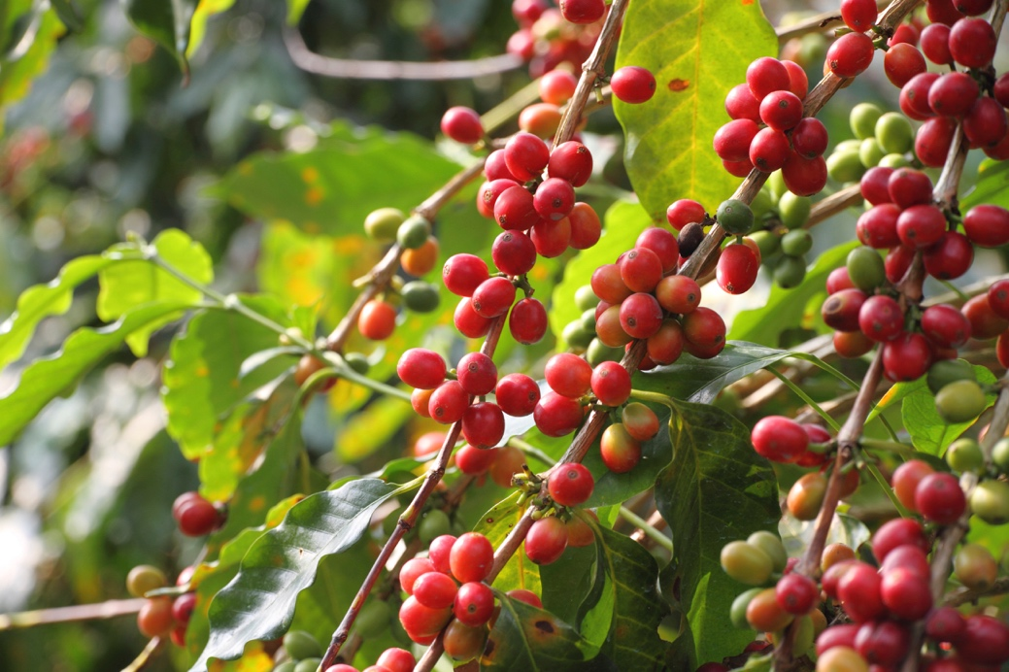
Imagens preferencialmente centralizadas, e Texto em Arial tamanho 14, normal. Integer ut turpis in ligula gravida laoreet. Sed tincidunt commodo pharetra. In bibendum ex a tincidunt maximus. Proin tempor sapien nec ligula viverra, eu rhoncus ex porta. Vivamus vulputate congue orci non tincidunt. Integer congue ex non mauris semper, non blandit tellus fermentum. Donec fermentum feugiat leo id commodo. Morbi convallis ac elit non fringilla. Nulla posuere enim ut malesuada porttitor. Donec fringilla, sem eu mattis tempor, urna arcu rutrum ligula, sed volutpat dui odio id enim. Vivamus vulputate, lorem id sodales venenatis, quam lacus faucibus lectus, vel vestibulum odio ligula egestas mi.
In hac habitasse platea dictumst. Vestibulum hendrerit auctor tellus, quis viverra sem facilisis eget. Curabitur varius erat lorem, ac luctus eros hendrerit in. Aliquam hendrerit faucibus augue, ut imperdiet lorem blandit id. Nulla vestibulum, augue et dapibus egestas, purus velit placerat diam, eu accumsan augue eros sed urna.

